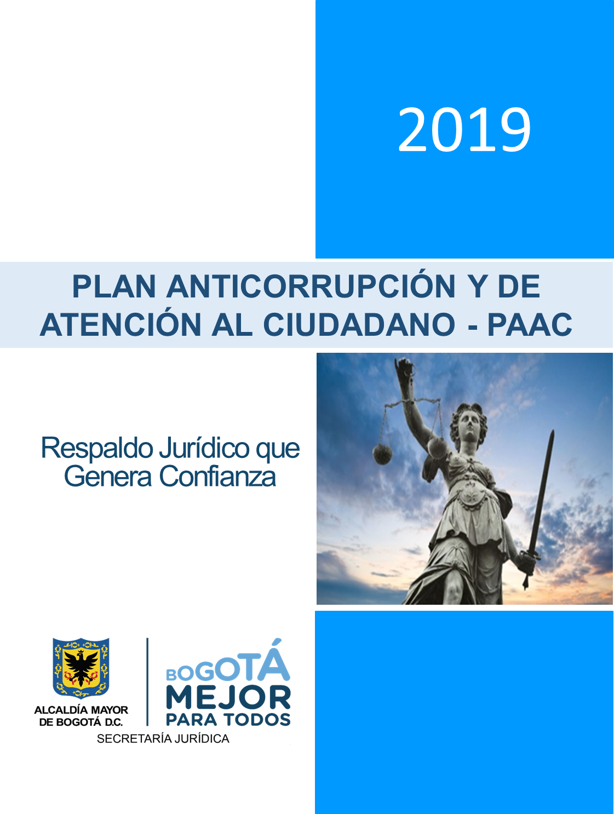
Versión 4.
Tabla de contenido
INTRODUCCIÓN 3
1. CONTEXTO ESTRATÉGICO DE LA ENTIDAD 4
Quiénes Somos 5
Qué Hacemos 5
Valores que Guían la Gestión de la Entidad 5
Atributos del Talento Humano de la Entidad 6
Imperativos Estratégicos de la Entidad 6
2. POLÍTICA DEL SISTEMA INTEGRADO DE GESTIÓN 7
3. MAPA DE PROCESOS DE LA SECRETARÍA JURÍDICA DISTRITAL 9
4. ASPECTOS GENERALES DEL PLAN ANTICORRUPCIÓN Y DE ATENCIÓN AL CIUDADANO 10
4.1 OBJETIVO DEL PAAC 10
4.2 CONSTRUCCIÓN DEL PAAC 10
4.3 CONTENIDO DEL PAAC 10
Gestión del Riesgo de Corrupción - Mapa de Riesgos de Corrupción 11
Racionalización de Trámites 11
Rendición de Cuentas 11
Mecanismos para Mejorar la Atención al Ciudadano 13
Mecanismos para la Transparencia y Acceso a la Información Pública 13
Integridad 14
4.4 DIVULGACIÓN Y SEGUIMIENTO DEL PLAN ANTICORRUPCIÓN Y DE ATENCIÓN AL CIUDADANO 2019 14

INTRODUCCIÓN

Conforme a lo establecido en la Ley 1474 de 2011 del Estatuto Anticorrupción, que ordena que “cada entidad del orden nacional, departamental y municipal deberá elaborar anualmente una estrategia de lucha contra la corrupción y de atención al ciudadano. Dicha estrategia contemplará, entre otras cosas, el mapa de riesgos de corrupción en la respectiva entidad, las medidas concretas para mitigar esos riesgos, las estrategias anti trámites y los mecanismos para mejorar la atención al ciudadano”, así como lo descrito en la Ley 1712 de 2014, por medio de la cual se crea la Ley de Transparencia y del Derecho de Acceso a la Información Pública Nacional y se dictan otras disposiciones; la Ley 1757 de 2015 por la cual se dictan disposiciones en materia de promoción y protección del derecho a la participación democrática; Decreto 124 de 2016 por el cual se sustituye el Título IV de la Parte 1 del Libro 2 del Decreto 1081 de 2015, relativo al “Plan Anticorrupción y de Atención al Ciudadano”, la Secretaría Jurídica Distrital, comprometida con el diseño y desarrollo de estrategias que permitan la lucha contra la corrupción, la gestión transparente, el control y prevención de los riesgos, la racionalización de trámites, la accesibilidad a sus trámites, productos y servicios, la creación de espacios de participación ciudadana y el mejoramiento de la atención a la ciudadanía, presenta el Plan Anticorrupción y de Atención al Ciudadano - PAAC 2019.

Para la formulación del Plan Anticorrupción y de Atención al Ciudadano - PAAC 2019, también se tuvieron en cuenta los criterios definidos por la Secretaría de Transparencia de la Presidencia de la República, con las estrategias de lucha contra la corrupción y de atención al ciudadano, las cuales se constituyen en referente para el ejercicio de la función pública de los servidores, orientados a acercar al ciudadano y a las partes interesadas a la gestión institucional, a través de estrategias de participación y comunicación sistemáticas y metódicas que garanticen la transparencia y visibilidad.

Así mismo, se contemplaron los lineamientos que a nivel distrital emitió la Dirección Distrital de Desarrollo Institucional de la Secretaría General de la Alcaldía Mayor de Bogotá, respecto a la necesidad de articular los componentes del PAAC, con las dimensiones y políticas del Modelo Integrado de Planeación y Gestión - MIPG y las consideraciones del Índice de Transparencia de Bogotá, que ayuda a la identificación de acciones que requieren ser incorporadas al documento. Todo ello, orientado a acercar al ciudadano y las partes interesadas a la gestión institucional.

CONTEXTO ESTRATÉGICO DE LA ENTIDAD

La Secretaria Jurídica Distrital nace a partir del Acuerdo 638 de 2016, por medio del cual se modifica parcialmente el Acuerdo 257 de 2006, se crea el sector Administrativo de Gestión Jurídica y se establece la naturaleza jurídica de la Entidad, como un organismo del sector central con autonomía administrativa y financiera.

Así mismo, mediante el Decreto 323 de 2016, se constituyó la estructura organizacional y las funciones generales de la Secretaría Jurídica Distrital.

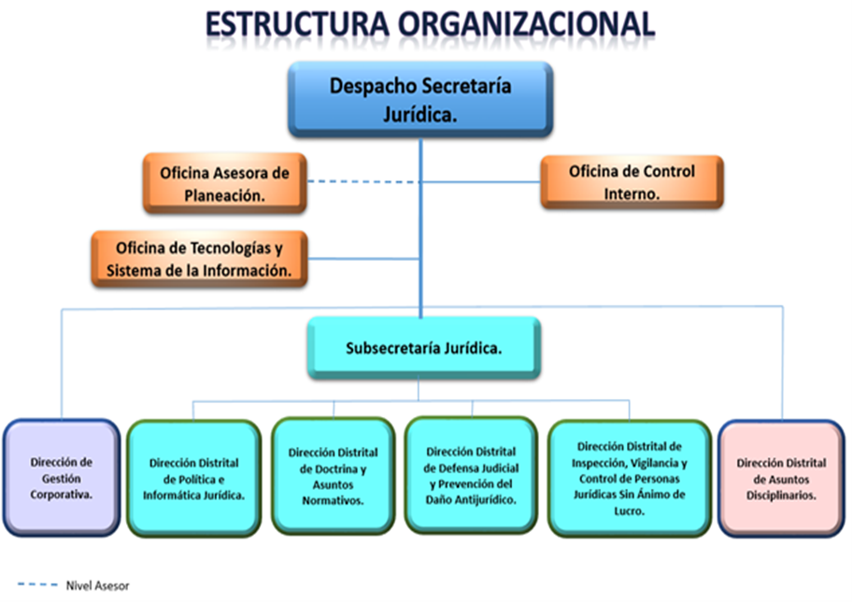
- Quiénes Somos

Somos la Secretaría Jurídica Distrital, que trabaja en defensa de los intereses de la ciudad, de manera íntegra, responsable y comprometida con el desarrollo sostenible de Bogotá D.C. Contamos con un equipo humano confiable, experto e innovador, que genera soluciones oportunas y efectivas, para el bienestar de todos los ciudadanos.

- Qué Hacemos

- Generamos soluciones jurídicas integrales.
- Formulamos políticas en materia jurídica y disciplinaria.
- Lideramos el quehacer de la gestión jurídica y disciplinaria.
- Establecemos unidad conceptual en materia jurídica.
- Verificamos que las Entidades sin Ánimo de Lucro cumplan con su objeto social, sus estatutos y conserven su patrimonio.
- Diseñamos políticas de prevención del daño antijurídico y fortalecemos la contratación transparente.
- Avalamos la legalidad de las decisiones de la Administración Distrital y lideramos la defensa judicial en el Distrito Capital.

- Valores que Guían la Gestión de la Entidad

- Amor. Trabajamos con pasión por lo que hacemos, nos entregamos a nuestra diaria labor con la alegría de sabernos partícipes y protagonistas de la construcción del presente y futuro de nuestra ciudad.

- Compromiso. Asumimos nuestras labores haciendo uso pleno de nuestras capacidades, conscientes de la importancia que tiene el cumplir con el con el propósito de dar solidez y eficiencia a la gestión jurídica, en beneficio del distrito capital.

- Responsabilidad. Ponemos nuestro mejor esfuerzo en el cumplimiento de nuestras obligaciones, fortaleciendo el trabajo en equipo y aportando a la construcción de una sociedad más justa con los ciudadanos y el medio ambiente.

- Confianza. Creemos en nuestro equipo de trabajo y en su capacidad de desarrollar sus labores con transparencia oportunidad y calidad, materializada en un respaldo jurídico que genere credibilidad en el distrito capital.

- Respeto. Practicamos y promovemos el trato digno a nuestros semejantes, valorando las diferencias y respondiendo de manera oportuna y eficiente a las necesidades de la ciudadanía en materia jurídica.

- Integridad. Actuamos alineados con los valores institucionales en nuestra relación con el entorno, trabajando por alcanzar la credibilidad jurídica de manera que se traduzca en beneficio para el Distrito Capital.

- Atributos del Talento Humano de la Entidad

- Integro.
- Experto.
- Adaptable.

- Imperativos Estratégicos de la Entidad

- Posicionamiento como ente rector.
- Optimización de procesos.
- Modernización de sistemas de información.
- Respaldo jurídico que genera confianza.

Cabe resaltar, el propósito superior de la Secretaria Jurídica Distrital, el cual está determinado como “Contribuir con la protección de los intereses y patrimonio público distrital, con soluciones jurídicas integrales para el bienestar de todos los habitantes de la ciudad”

En el marco de lo anterior, se identificaron los posibles escenarios, en donde es viable ejecutar el Plan Estratégico con sus respectivos actores, socios estratégicos, partes interesadas y grupos de interés.

POLÍTICA DEL SISTEMA INTEGRADO DE GESTIÓN

“La Secretaría Jurídica Distrital, genera soluciones jurídicas integrales, formula políticas, lidera el quehacer de la gestión jurídica y disciplinaria, establece unidad conceptual, diseña políticas de prevención del daño antijurídico y fortalece la contratación transparente, avala la legalidad de las decisiones y lidera la defensa judicial, así mismo verifica que las entidades sin ánimo de lucro cumplan con su objeto social, sus estatutos y conserven su patrimonio, por esto, buscando la satisfacción de sus partes interesadas, estructura su sistema integrado de gestión comprometiéndose a:

- Prevenir la contaminación, mitigación y/o compensación de los impactos ambientales.

- Identificar y prevenir las condiciones y factores que afectan o pueden afectar la salud y seguridad de todo el personal independiente de su forma de vinculación, para garantizar un ambiente de trabajo adecuado.

- Proteger la confidencialidad, integridad, disponibilidad y autenticidad de los activos de información.

- Administrar y conservar los documentos producidos en el ejercicio de su gestión archivística para preservar la memoria institucional.

- Cumplir con los requisitos aplicables a la entidad relacionados con el Sistema Integrado de Gestión e implementar en el marco del Plan Distrital de Desarrollo vigente los planes, programas y proyectos de manera eficaz, eficiente y efectiva.

- Gestionar adecuadamente los riesgos que puedan afectar, la plataforma estratégica, los objetivos de procesos y el cumplimiento de las metas definidas; garantizando la gestión y prevención de riesgos en todos los subsistemas, con el objeto de establecer de forma permanente y coherente su aplicación, bajo estándares de calidad y transparencia, en cada una de las actuaciones institucionales.

Para lograr lo anterior, se promueve un ambiente de responsabilidad social, a la vez que el desarrollo del talento humano, la participación de los usuarios y partes interesadas, destinando los recursos necesarios para consolidar una cultura de mejoramiento continuo y la sostenibilidad del Sistema Integrado de Gestión. De la presente Política se derivan otras políticas específicas para cada Subsistema.”

MAPA DE PROCESOS DE LA SECRETARÍA JURÍDICA DISTRITAL

La Secretaría Jurídica Distrital diseño el Mapa de Procesos, esquema que integra los procesos de la entidad y su interacción dentro del Sistema Integrado de Gestión, de conformidad con los requisitos de las normas que integra la NTD 001:2011 y la NTC ISO/IEC 17025:2005.

Para la planificación se identificaron cuatro (4) clases de procesos que buscan de manera permanente la satisfacción de los usuarios y grupos de interés.

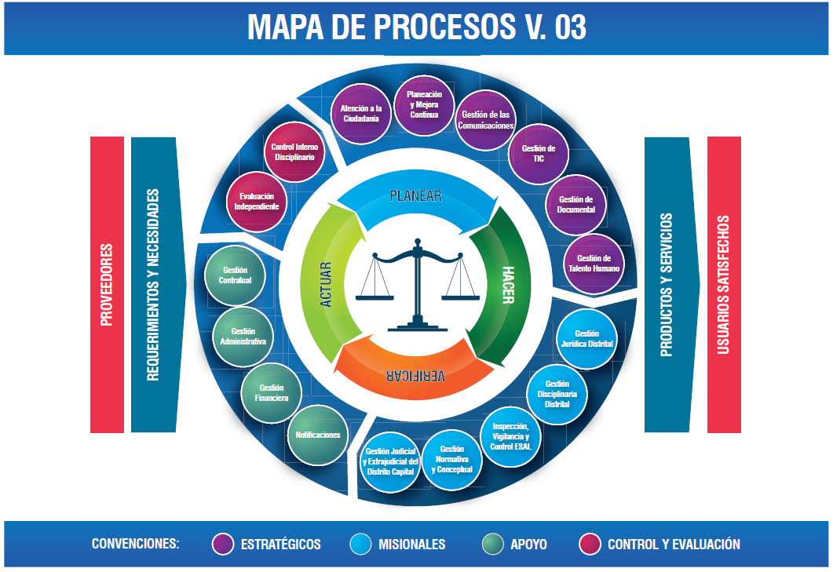

ASPECTOS GENERALES DEL PLAN ANTICORRUPCIÓN Y DE ATENCIÓN AL CIUDADANO – PAAC.

4.1 OBJETIVO DEL PAAC.

Definir acciones concretas que permitan la identificación, seguimiento y control oportuno de los riesgos encaminados a generar corrupción; facilitar el acceso a los trámites, bienes y servicios, de tal forma que garanticen la transparencia y visibilidad de la gestión institucional; hacer una rendición de cuentas efectiva y permanente; fortalecer la participación ciudadana en todas las etapas y establecer estrategias para el mejoramiento de la atención que se brinda al ciudadano, con el fin de fomentar la eficiencia administrativa y la optimización de recursos en la Secretaría Jurídica Distrital, hacia la transparencia en la gestión y la lucha contra la corrupción.

4.2 CONSTRUCCIÓN DEL PAAC - 2019.

En el mes de diciembre de 2018, la Oficina Asesora de Planeación inició el proceso de construcción del PAAC 2019, con la participación de los líderes de los componentes desplegados en el numeral 4.3, del presente documento. Una vez fue preparada la Versión Preliminar, se divulgó a través de la intranet y página web, con el fin de obtener observaciones y sugerencias, tanto de los servidores públicos y contratistas de la Secretaría Jurídica Distrital, como de actores externos, es decir, ciudadanos y partes interesadas de la Entidad.

Igualmente, se elaboró la matriz de riesgos, bajo los lineamientos, orientaciones y guías para la administración de riesgos, emitidos por el Departamento Administrativo de la Función Pública; ajustado específicamente a la metodología emitida en el marco del Plan Anticorrupción y de Atención al Ciudadano, fortaleciendo la identificación y administración de los riesgos de corrupción, estableciendo además un plan de acción para mitigar los mismos, con el fin de reducir el impacto asociado a su materialización en caso de ocurrir.

Ahora bien, al final de cada vigencia se realiza el seguimiento y se verifica el porcentaje de avance de cada una de las actividades que fueron incorporadas en el Plan Anticorrupción y de Atención al Ciudadano del año anterior, las actividades que no lograron el 100% de cumplimiento, deben quedar programadas para la siguiente vigencia, con el fin de asegurar su ejecución, de lo contrario el responsable de la actividad, debe justificar por qué no es viable que se incorpore para la siguiente vigencia.

4.3 CONTENIDO DEL PAAC.

De acuerdo con el documento “Estrategias para la Construcción del Plan Anticorrupción y de Atención al Ciudadano, expedido por la Presidencia de la República”, este Plan se encuentra conformado por los siguientes Componentes y Subcomponentes:

- Gestión del Riesgo de Corrupción – Mapa de Riesgos de Corrupción.

La gestión del riesgo de corrupción es el instrumento mediante el cual la entidad identifica, analiza y controla los posibles hechos de corrupción que se pueden generar, tanto internos como externos.

Es por ello, que en este componente la Secretaría Jurídica Distrital elaboró el Mapa de Riesgos de Corrupción con el fin de proteger los recursos públicos, dar cumplimiento a los requerimientos legales y reglamentarios, y mejorar la eficiencia y eficacia de la entidad, entre otros. Los subcomponentes que lo conforman son: Política de administración de riesgos, Construcción del mapa de riesgos de corrupción, Consulta y divulgación, Monitoreo y revisión y Seguimiento.

- Racionalización de Trámites.

El objetivo de este componente es promover la confianza en el ciudadano, a través de la simplificación, estandarización, optimización, automatización o eliminación de trámites y Otros Procedimientos Administrativos “OPA”, para garantizar el acceso a los trámites y servicios operados por la entidad, brindando beneficios en términos de costos y tiempo a los usuarios.

Para la vigencia 2019, se propone simplificar la gestión, a través de la definición y estandarización de trámites existentes.

- Rendición de Cuentas.

De acuerdo con lo establecido en el artículo 48 de la Ley 1757 de 2015, la rendición de cuentas es un proceso conformado por un conjunto de normas, procedimientos, metodologías, estructuras, prácticas y resultados mediante los cuales, las entidades de la administración pública del nivel nacional y territorial y los servidores públicos informan, explican y dan a conocer los resultados de su gestión a los ciudadanos, la sociedad civil, otras entidades públicas y a los organismos de control.

Los principios que determinan el proceso de Rendición de Cuentas son continuidad y permanencia, apertura y transparencia, y amplia difusión y visibilidad. Así mismo, se fundamenta en los elementos de información de calidad y en lenguaje comprensible, dialogo de doble vía con la ciudadanía, incentivos para motivar la cultura de la rendición y petición de cuentas, y evaluación y retroalimentación de la gestión institucional.

Este proceso tiene como finalidad la búsqueda de la transparencia de la gestión de la administración pública y a partir de allí lograr la adopción de los principios de Buen Gobierno, eficiencia, eficacia, transparencia y rendición de cuentas, en la cotidianidad del servidor público.

Atendiendo los principios y elementos determinantes en el proceso de Rendición de Cuentas, la Secretaría Jurídica Distrital diseñó e implementó mecanismos para generar y publicar información oportuna clara y actualizada, a través de las plataformas institucionales.

El Componente de Rendición de Cuentas, contempla las acciones para el ejercicio orientado a afianzar la relación Estado – ciudadano. En este sentido, las acciones propuestas deben ser parte de un proceso continuo que genere espacios de diálogo entre el Estado y los ciudadanos sobre los asuntos públicos.

Los subcomponentes de Rendición de Cuentas son: Información de calidad y en lenguaje comprensible, Dialogo de doble vía con la ciudadanía y sus organizaciones, Incentivos para motivar la cultura de la rendición y petición de cuentas, y evaluación y retroalimentación a la gestión institucional.

En el 2019, la Secretaría Jurídica Distrital, tiene como objetivo fortalecer la estrategia de rendición de cuentas a la ciudadanía, a través del desarrollo de instrumentos y canales de comunicación que permitan informar a la ciudadanía de manera permanente sobre los proyectos, programas, logros institucionales y demás temas de interés público que desarrolla la Entidad; y a su vez interactuar con las personas garantizando los principios de democracia participativa.

- Mecanismos para Mejorar la Atención al Ciudadano.

Teniendo en cuenta la Política Pública Distrital de Servicio a la Ciudadanía, adoptada mediante Decreto 197 de 2014, cuyo objetivo es garantizar el derecho de la ciudadanía a una vida digna, aportar en la superación de las necesidades sociales, la discriminación y la segregación como factores esenciales de la pobreza y desarrollar atributos del servicio como: recibir de las entidades públicas distritales un servicio digno, efectivo, de calidad, oportuno, cálido y confiable, bajo los principios de transparencia, prevención y lucha contra la corrupción, que permita satisfacer sus necesidades y mejorar la calidad de vida, así como lo dispuesto en la Política Nacional de Eficiencia Administrativa al Servicio del Ciudadano (CONPES 3785 de 2013) la cual establece como prioridad y eje central de la administración pública la ciudadanía, la Secretaría Jurídica ha dispuesto dentro de su plan evaluar y fortalecer los mecanismos de atención a la ciudadanía que permitan dar cumplimiento a estas normas.

Es de aclarar, que este componente permite definir acciones dirigidas a mejorar la calidad y el acceso a los trámites y servicios que ofrece la Secretaría Jurídica Distrital, mejorar la satisfacción de los ciudadanos y facilitar el ejercicio de sus derechos.

El componente se encuentra conformado por: Estructura administrativa y direccionamiento estratégico, Fortalecimiento de los canales de atención, Talento humano, Normativo y Procedimental, y Relacionamiento con el ciudadano.

- Mecanismos para Transparencia y Acceso a la Información Pública.

En este componente se enmarcan las acciones para la implementación de la Ley de Transparencia y Acceso a la Información Pública Nacional 1712 de 2014, la cual tiene como propósito fundamental regular el derecho de acceso a la información pública, los procedimientos para el ejercicio y garantía del derecho y las excepciones a la publicidad de información, en el marco del principio de máxima publicidad en el que se señala que toda información en posesión, bajo control o custodia de un sujeto obligado es pública y no podrá ser reservada o limitada sino por disposición constitucional o legal.

En este sentido, la Secretaría Jurídica Distrital se compromete con la implementación de dicha Ley, a fin de mantener actualizada la información publicada en la página web de la entidad y los links que enlazan con otras plataformas para el acceso de la información pública, a partir de las acciones documentadas en el Plan de acción a través de los subcomponentes.

Los subcomponentes que intervienen son: Transparencia activa, Transparencia pasiva, Instrumentos de gestión de la información, Criterio diferencial de accesibilidad, y Monitoreo.

- Integridad.

Así mismo, se contempla la implementación del Decreto Distrital 118 de 2018, “Por medio del cual se adopta el Código de Integridad del Servicio Público”, se modifica el Capítulo II del Decreto Distrital 489 de 2009, “por el cual se crea la Comisión Intersectorial de Gestión Ética del Distrito Capital”, y se dictan otras disposiciones, de conformidad con lo establecido en el Decreto Nacional 1499 de 2017.

Este componente tiene como objetivo, desarrollar estrategias y acciones que le permitan a la Entidad, fortalecer su cultura organizacional, orientada al servicio, la probidad, la transparencia y el rechazo a la corrupción, mediante la apropiación de valores y la generación de un cambio comportamental; todo ello reflejado en la prestación de los servicios que ofrece y el aumento de la confianza de los ciudadanos en la entidad.

4.4 DIVULGACIÓN Y SEGUIMIENTO DEL PAAC 2019

Este documento recoge las iniciativas y actividades que la Secretaría Jurídica Distrital realizará durante el 2019 para el desarrollo de la estrategia de lucha contra la corrupción y de atención al ciudadano, y fue elaborado con la participación de las áreas de la Entidad.

Las actividades que se presentan en dicho Plan, se encuentran articuladas con los objetivos institucionales dirigidos a contribuir a una mejor gestión pública distrital transparente e innovadora, a fortalecer la capacidad institucional para dar respuesta oportuna a los servicios prestados por la entidad y a fortalecer el control social incidente y la interacción entre la ciudadanía y la administración distrital.

El Plan Anticorrupción y de Atención al Ciudadano fue revisado y actualizado, teniendo en cuenta las observaciones y sugerencias orientadas a mejorarlo, las cuales se recibieron entre el 18 y 28 de enero de 2019.

A continuación, se presenta las actividades planteadas para la vigencia 2019:

Componente 1: Gestión del Riesgo de Corrupción - Mapa de Riesgos de Corrupción
SUBCOMPONENTE | ACTIVIDAD |  | META O PRODUCTO | INDICADOR | RESPONSABLE | FECHA DE REALIZACIÓN
 |  |  |  |  |  | INICIO | FINAL
Política de Administración de Riesgos | 1 | Revisar y actualizar la Metodología para la Gestión del Riesgo versión 1 que facilita la comprensión del procedimiento de administración de riesgos de corrupción y el funcionamiento de la matriz de riesgos, así como su relación con los criterios para la gestión de riesgos. | Metodología actualizada sobre las etapas de la administración del riesgo de corrupción. | Nivel de actualización de la Metodología | Oficina Asesora de Planeación | 2/05/2019 | 31/08/2019
Política de Administración de Riesgos | 2 | Desarrollar piezas comunicacionales y/o sensibilizaciones orientadas a divulgar la política de gestión del riesgo en la entidad. | Divulgación de la política de gestión del riesgo en la entidad. | Dos piezas comunicacionales y/o sensibilizaciones efectuadas | Oficina Asesora de Planeación | 2/02/2019 | 15/03/2019
Política de Administración de Riesgos | 3 | Promover la administración del riesgo de corrupción en la entidad a través de piezas comunicacionales. | 3 Piezas comunicacionales o actividades desarrolladas que contribuyan a la administración del riesgo de corrupción. | Tres piezas comunicacionales desarrolladas. | Oficina Asesora de Planeación | 1/03/2019 | 14/12/2019
Construcción del mapa de Riesgos de Corrupción | 1 | Identificar, valorar y analizar los riesgos de corrupción en la matriz de riesgos de cada proceso. | Matriz de riesgos de corrupción de la entidad identificada, valorada y evaluada. | Nivel de avance en la identificación, valoración y evaluación de la matriz de riesgos de corrupción. | Responsables de los procesos / Acompañamiento Oficina Asesora de Planeación | 14/01/2019 | 21/01/2019
Construcción del mapa de Riesgos de Corrupción | 2 | Revisar los riesgos y la información contenida en las matrices de riesgos de cada proceso. | Una Matriz de riesgos general revisada. | Nivel de avance en la revisión de la matriz general de riesgos | Responsables de los procesos / Acompañamiento Oficina Asesora de Planeación | 18/01/2019 | 21/01/2019
 | 3 | Consolidar la matriz de riesgos de corrupción de la entidad. | Una matriz de riesgos consolidada. | Número de matrices consolidadas | Responsables de los procesos / Acompañamiento Oficina Asesora de Planeación | 21/01/2019 | 25/01/2019
 | 4 | Efectuar la construcción del mapa de riesgos de corrupción de la entidad para la vigencia 2020. | Una matriz de riesgos consolidada. | Número de matrices consolidadas | Responsables de los procesos / Acompañamiento Oficina Asesora de Planeación | 12/11/2019 | 13/12/2019
Consulta y Divulgación | 1 | Publicar la matriz de riesgos de corrupción de la entidad (preliminar) en la página web de la entidad y en intranet para consulta y comentarios de las partes interesadas y grupos de interés | Matriz de riesgos preliminar publicada. | Matriz de riesgos publicada. | Oficina Asesora de Planeación | 25/01/2019 | 28/01/2019
 | 2 | Realizar ajustes al mapa de riesgos de la Entidad, según los comentarios recibidos y a que haya lugar. | Una Matriz de riesgos de la entidad Actualizada. | Número de matrices de riesgos actualizadas | Responsables de los procesos  Oficina Asesora de Planeación | 29/01/2019 | 30/01/2019
 | 3 | Publicar versión definitiva del mapa de riesgos de corrupción de la entidad en página web e intranet. | Una Matriz de riesgos definitiva publicada. | Matriz de riesgos definitiva publicada | Oficina Asesora de Planeación | 30/01/2019 | 31/01/2019
Monitoreo y Revisión | 1 | Realizar el monitoreo y revisión periódica de los riesgos de corrupción del proceso a cargo, verificando la implementación de las acciones de tratamiento formuladas. | Matrices de riesgos de corrupción monitoreadas y revisadas. | Número de matrices de riesgos monitoreadas y revisadas. | Responsables de los procesos | 1/03/2019 | 14/12/2019
Monitoreo y Revisión | 2 | Remitir a la Oficina Asesora de Planeación -OAP el reporte del estado de implementación de la acciones de tratamiento definidas para los riesgos de corrupción así como cualquier novedad que resulte del monitoreo y revisión a los riesgos de corrupción. | Matrices de riesgos de corrupción enviadas a la OAP. | Número de reportes y novedades remitidas | Responsables de los procesos | 26/03/2019 | 14/12/2019
Monitoreo y Revisión | 3 | Consolidar el mapa de riesgos de corrupción de la entidad con el monitoreo y revisión y publicar en la página web de la entidad. | Consolidar y publicar matriz de monitoreo y revisión de los riesgos de corrupción de la SJD. | Tres publicaciones de la matriz de monitoreo y revisión a los riesgos de corrupción de la SJD. | Oficina Asesora de Planeación | 26/03/2019 | 14/12/2019
Seguimiento | 1 | Realizar seguimiento a la construcción del Mapa de Riesgos de Corrupción. | Un seguimiento. | Sto. Ejecutado / Sto. Programado * 100 | Oficina de Control Interno | 17/01/2019 | 21/01/2019
Seguimiento | 2 | Efectuar seguimiento a la Consulta y Divulgación del Mapa de Riesgos de Corrupción. | Un seguimiento. | Sto. Ejecutado / Sto. Programado * 100 | Oficina de Control Interno | 22/01/2019 | 31/01/2019
Seguimiento | 3 | Realizar seguimiento al Mapa de Riesgos de Corrupción. | Tres seguimientos. | Sto. Ejecutado / Sto. Programado * 100 | Oficina de Control Interno | 15/01/2019 | 27/09/2019

Componente 2: Racionalización de Trámites
DATOS TRÁMITES A RACIONALIZAR |  |  |  | ACCIONES DE RACIONALIZACIÓN A DESARROLLAR |  |  |  |  | PLAN DE EJECUCIÓN
Tipo | Número | Nombre | Estado | Situación actual | Mejora por implementar | Beneficio al ciudadano o entidad | Tipo racionalización | Acciones racionalización | Fecha  inicio | Fecha final racionalización | Responsable
Único | 48650 | Registro e inscripción de comités de desarrollo y control social de los servicios públicos domiciliarios | Inscrito | Los ciudadanos deben desplazarse a realizar el trámite a los puntos de atención de la RED CADE donde la entidad hace presencia, en ocasiones llegan y hay bastante congestión en el punto de atención elegido, lo cual implica de largos tiempos de espera para ser atendido. | A través de la APP SuperCADE Virtual, la ciudadanía podrá conocer en tiempo real, cual punto de la RED CADE es el más favorable para realizar el trámite, dado que la aplicación le indica los tiempos de espera tanto en sala como en el módulo de atención. | Ahorro de tiempo y dinero en desplazamientos.  A través de la APP SuperCADE Virtual se reducirá y hará más eficiente el tiempo de los ciudadanos al informarles cuál es el punto de atención presencial de la RedCade donde puede realizar su trámite en el menor tiempo. | Tecnológica | Aplicaciones móviles apps | 12/04/2019 | 31/05/2019 | Dirección Distrital de Inspección, Vigilancia y Control de las ESAL
Único | 48652 | Acreditación de las asociaciones sin ánimo de lucro y/o sociedades protectoras de animales | Inscrito | Los ciudadanos deben desplazarse a realizar el trámite a los puntos de atención de la RED CADE donde la entidad hace presencia, en ocasiones llegan y hay bastante congestión en el punto de atención elegido, lo cual implica de largos tiempos de espera para ser atendido. | A través de la APP SuperCADE Virtual, la ciudadanía podrá conocer en tiempo real, cual punto de la RED CADE es el más favorable para realizar el trámite, dado que la aplicación le indica los tiempos de espera tanto en sala como en el módulo de atención. | Ahorro de tiempo y dinero en desplazamientos.  A través de la APP SuperCADE Virtual se reducirá y hará más eficiente el tiempo de los ciudadanos al informarles cuál es el punto de atención presencial de la RedCade donde puede realizar su trámite en el menor tiempo. | Tecnologica | Aplicaciones móviles apps | 12/04/2019 | 31/05/2019 | Dirección Distrital de Inspección, vigilancia y Control ESAL
Único | 48993 | Reconocimiento registro(s) de ligas y asociaciones de consumidores | Inscrito | Los ciudadanos deben desplazarse a realizar el trámite a los puntos de atención de la RED CADE donde la entidad hace presencia, en ocasiones llegan y hay bastante congestión en el punto de atención elegido, lo cual implica de largos tiempos de espera para ser atendido. | A través de la APP SuperCADE Virtual, la ciudadanía podrá conocer en tiempo real, cual punto de la RED CADE es el más favorable para realizar el trámite, dado que la aplicación le indica los tiempos de espera tanto en sala como en el módulo de atención. | Ahorro de tiempo y dinero en desplazamientos.  A través de la APP SuperCADE Virtual se reducirá y hará más eficiente el tiempo de los ciudadanos al informarles cuál es el punto de atención presencial de la RedCade donde puede realizar su trámite en el menor tiempo. | Tecnologica | Aplicaciones móviles apps | 12/04/2019 | 31/05/2019 | Dirección Distrital de Inspección, vigilancia y control de la ESAL
Único | 49657 | Estudio y legalización a las solicitudes de posesión de cabildos indígenas. | Inscrito | Los ciudadanos deben desplazarse a realizar el trámite a los puntos de atención de la RED CADE donde la entidad hace presencia, en ocasiones llegan y hay bastante congestión en el punto de atención elegido, lo cual implica de largos tiempos de espera para ser atendido. | A través de la APP SuperCADE Virtual, la ciudadanía podrá conocer en tiempo real, cual punto de la RED CADE es el más favorable para realizar el trámite, dado que la aplicación le indica los tiempos de espera tanto en sala como en el módulo de atención. | Ahorro de tiempo y dinero en desplazamientos.  A través de la APP SuperCADE Virtual se reducirá y hará más eficiente el tiempo de los ciudadanos al informarles cuál es el punto de atención presencial de la RedCade donde puede realizar su trámite en el menor tiempo. | Tecnologica | Aplicaciones móviles apps | 12/04/2019 | 31/05/2019 | Dirección Distrital de Inspección, Vigilancia y Control de las ESAL

Componente 3: Rendición de Cuentas
SUBCOMPONENTE PROCESOS | ACTIVIDAD |  | META O PRODUCTO | INDICADOR | RESPONSABLE | FECHA DE REALIZACIÓN
 |  |  |  |  |  | INICIO | FINAL
Información de calidad y en lenguaje comprensible | 1 | Elaborar y publicar un informe sobre logros alcanzados y resultados obtenidos en la vigencia 2018 | Informe de logros y resultados 2018  elaborado y publicado | % de avance en la elaboración y publicación del informe de gestión y resultados 2018 | Oficina Asesora de Planeación | 15/01/2019 | 15/02/2019
Información de calidad y en lenguaje comprensible | 2 | Elaborar y publicar el Plan Operativo Anual - POA de la Entidad, correspondiente a la vigencia 2019 | Plan Operativo Anual 2019 elaborado y publicado | % en la elaboración del POA - 2019 | Oficina Asesora de Planeación | 4/02/2019 | 4/03/2019
Información de calidad y en lenguaje comprensible | 3 | Actualizar y publicar el Plan Operativo Anual - POA de la Entidad, correspondiente a la vigencia 2019 | Plan Operativo Anual 2019 actualizado y publicado | % en la actualización del POA - 2019 | Oficina Asesora de Planeación | 15/07/2019 | 15/08/2019
Información de calidad y en lenguaje comprensible | 4 | Divulgar informes para dar a conocer los resultados de su gestión realizada en el 2019 y facilitar el ejercicio de control social y la evaluación ciudadana. | 3 Informes de gestión 2019 publicados | Número de informes de gestión 2019 elaborados y publicados | Oficina Asesora de Planeación | 23/04/2019 | 8/11/2019
Información de calidad y en lenguaje comprensible | 5 | Participar en la construcción del Balance de Resultados 2018 de la Administración Distrital para la Rendición de Cuentas, según el Acuerdo 380 de 2009 y las indicaciones de la Secretaría Distrital de Planeación. | 1 Informe del Sector Jurídico reportado sobre los resultados obtenidos en el 2018 | Número de informes elaborados | Oficina Asesora de Planeación | 4/02/2019 | 29/03/2019
Información de calidad y en lenguaje comprensible | 6 | Reestructurar la imagen de la sección de Transparencia y Acceso a la Información Pública en el portal de la Entidad para presentar información más comprensible al ciudadano | Imagen de la sección de Transparencia y Acceso a la Información Pública de la Entidad actualizada | % de actualización de la imagen de la sección de Transparencia y Acceso a la Información Pública de la Entidad | Oficina Asesora de Planeación y Oficina de TIC | 15/03/2019 | 15/11/2019
Diálogo de doble vía con la ciudadanía y sus organizaciones | 1 | Definir y adelantar una estrategia de rendición de cuentas en la entidad para para interactuar con los usuarios y grupos de valor. | Estrategia de Rendición de cuentas 2019 definida y aplicada | Espacios de rendición de cuentas realizados | Oficina Asesora de Planeación | 15/02/2019 | 18/12/2019
Diálogo de doble vía con la ciudadanía y sus organizaciones | 2 | Realizar un espacio de diálogo ciudadano presencial con actores clave en el marco de la estrategia de rendición de cuentas de la Entidad. | 100% del Diálogo ciudadano realizado. | Nivel de avance en la organización y desarrollo del Dialogo Ciudadano | Oficina Asesora de Planeación | 13/02/2019 | 28/02/2019
Diálogo de doble vía con la ciudadanía y sus organizaciones | 3 | Participar en la rendición de cuentas realizada por la Administración Distrital. | Participación en Rendición de Cuenta - Alcalde Mayor | Participación en Rendición de Cuenta - Alcalde Mayor | Oficina Asesora de Planeación | 1/03/2019 | 25/03/2019
Diálogo de doble vía con la ciudadanía y sus organizaciones | 4 | Adelantar un ejercicio de audiencia pública al interior de la entidad en el marco de la estrategia de la rendición de cuentas de la Entidad. | 100% de la Audiencia Pública realizada | Nivel de avance en la organización y desarrollo del Audiencia pública | Oficina Asesora de Planeación / D. Corporativa | 12/11/2019 | 18/12/2019
Incentivos para motivar la cultura de la rendición y petición de cuentas | 1 | Convocar o invitar a los usuarios y grupos de valor de la Entidad a participar activamente del diálogo ciudadano con el propósito de identificar información relevante para el desarrollo de gestión de la Entidad. | Convocatoria o invitación realizada | Número de usuarios o ciudadanos que asistieron al Diálogo Ciudadano de la entidad. | Oficina Asesora de Planeación | 18/02/2019 | 12/04/2019
Incentivos para motivar la cultura de la rendición y petición de cuentas | 2 | Invitar a los funcionarios de la entidad a participar de la audiencia pública interna en el marco de la RC de la entidad. | Invitación realizada | Número de funcionarios que asistieron a la audiencia pública interna. | Oficina Asesora de Planeación / D. Corporativa | 18/02/2019 | 5/04/2019
Evaluación y retroalimentación a la gestión institucional | 1 | Diseñar y presentar un informe sobre el desarrollo de dialogo ciudadano adelantado por la Entidad. | 100 % del Informe de dialogo ciudadano elaborado y presentado | % de avance en el diseño y presentación del informe. | Oficina Asesora de Planeación | 18/02/2019 | 11/03/2019
Evaluación y retroalimentación a la gestión institucional | 2 | Realizar una encuesta de autoevaluación del dialogo ciudadano | Encuesta aplicada, analizada y comunicada | % de avance en la aplicación y análisis de la encuesta | Oficina Asesora de Planeación | 19/02/2019 | 11/03/2019

Componente 4: Mecanismos para mejorar la atención al ciudadano
SUBCOMPONENTE | ACTIVIDAD |  | META O PRODUCTO | INDICADOR | RESPONSABLE | FECHA DE REALIZACIÓN
 |  |  |  |  |  | INICIO | FINAL
Analizar el estado actual del proceso de atención a la ciudadanía | 1 | Identificar oportunidades de mejora del proceso de Atención al Ciudadano y a partir de allí, definir acciones que permitan mejorar la situación actual. | Informe de estado actual del proceso de atención al ciudadano | Un informe | Dirección de Gestión Corporativa/ Proceso Atención a la Ciudadanía | 1/02/2019 | 30/04/2019
Analizar el estado actual del proceso de atención a la ciudadanía | 2 | Realizar encuesta de percepción a los servidores públicos que atienden a la ciudadanía en el punto de atención del SuperCADE CAD. | Dos informes de resultado de la encuesta de percepción | (Dos informes entregados / Dos informes programados) | Dirección de Gestión Corporativa/ Proceso Atención a la Ciudadanía  Dirección Distrital de Inspección, Vigilancia y Control de Entidades Sin Ánimo de Lucro | 1/03/2019 | 27/09/2019
Estructura administrativa y Direccionamiento estratégico | 1 | Realizar una actividad con el fin de fortalecer el nivel de importancia e institucionalidad del tema de atención a la ciudadanía. | Evento sobre "Día de la Responsabilidad Compartida" | Un evento | Dirección de Gestión Corporativa/ Proceso Atención a la Ciudadanía | 2/07/2019 | 29/11/2019
Estructura administrativa y Direccionamiento estratégico | 2 | Efectuar revisión y/o definición de las funciones del proceso de atención al ciudadanía de acuerdo a las condiciones de la entidad. | Caracterización del proceso de Atención a la ciudadanía actualizada | Caracterización del proceso de atención a la ciudadanía actualizada | Dirección de Gestión Corporativa/ Proceso Atención a la Ciudadanía | 4/02/2019 | 29/11/2019
Estructura administrativa y Direccionamiento estratégico | 3 | Analizar las cargas de trabajo del proceso de Atención a la Ciudadanía, así como definir los perfiles y competencias de los cargos. | Manual de funciones y competencias laborales de la Secretaría Jurídica ajustado | Manual de funciones | Dirección de Gestión Corporativa/ Proceso Atención a la Ciudadanía | 4/02/2019 | 29/11/2019
Fortalecimiento de los canales de atención | 1 | Generar acciones de accesibilidad incluyentes en los diferentes canales de atención a la ciudadanía de la Secretaría Jurídica Distrital, para la población sorda colombiana” | Un Video tutorial con intérprete en página web  Quince (15) servidores capacitados en lenguaje de señas | Un Video tutorial  Quince (15) servidores capacitados | Dirección de Gestión Corporativa/ Proceso Atención a la Ciudadanía | 1/04/2019 | 29/11/2019
Fortalecimiento de los canales de atención | 2 | Hacer seguimiento a la gestión y trazabilidad de los requerimientos ciudadanos recibidos en la entidad. | Seguimiento mensual a las dependencias. | Once seguimientos elaborados | Dirección de Gestión Corporativa/ Proceso Atención a la Ciudadanía | 1/02/2019 | 29/11/2019
Fortalecimiento de los canales de atención | 3 | Adoptar el manual de servicio a la ciudadanía de la Secretaría General de la Alcaldía Mayor de Bogotá en la entidad | Acto administrativo de adopción | Acto administrativo de adopción | Dirección de Gestión Corporativa/ Proceso Atención a la Ciudadanía | 2/05/2019 | 2/10/2019
Fortalecimiento de los canales de atención | 4 | Implementar un canal para interponer denuncias por posibles actos de corrupción | Acceso en página web | Un acceso activo en la página web | Dirección de Gestión Corporativa - Proceso Atención a la Ciudadanía | 4/02/2019 | 30/09/2019
Talento Humano | 1 | Cualificar servidores públicos de la SJD en temas de atención a la ciudadanía. | 15 servidores públicos de la SJD cualificados en temas de servicio a la ciudadanía. | # de servidores públicos de la SJD cualificados | Dirección de Gestión Corporativa - Proceso Atención a la Ciudadanía | 1/03/2019 | 17/12/2019
Talento Humano | 2 | Promover espacios de sensibilización y capacitación al interior de la Entidad para fortalecer la cultura de servicio a la ciudadanía. | 10% de los servidores públicos de la SJD sensibilizados y/o capacitados en diferentes temas para el mejoramiento del servicio a la ciudadanía. | % de servidores públicos de la SJD capacitados en el mejoramiento del servicio a la ciudadanía. | Dirección de Gestión Corporativa - Proceso Atención a la Ciudadanía | 2/09/2019 | 20/12/2019
Normativo y procedimental | 1 | Revisar y evaluar periódicamente el procedimiento "Gestión y seguimiento a los requerimientos presentados por la ciudadanía" para establecer oportunidades de mejora. | Procedimiento "Gestión y seguimiento a los requerimientos presentados por la ciudadanía" optimizado. | Procedimiento 100 % revisado | Dirección de Gestión Corporativa - Proceso Atención a la Ciudadanía | 4/06/2019 | 29/11/2019
Normativo y procedimental | 2 | Elaborar periódicamente informes de PQRSD para identificar oportunidades de mejora en la prestación de los servicios. | Dos informes de PQRSD | Dos informes de PQRSD | Dirección de Gestión Corporativa - Proceso Atención a la Ciudadanía | 30/01/2019 | 31/07/2019
Normativo y procedimental | 3 | Adoptar el manual para la gestión de las peticiones ciudadanas de la Subsecretaría de Atención a la Ciudadanía de la Secretaría General de la Alcaldía Mayor de Bogotá en la entidad | Acto administrativo de adopción | Acto administrativo de adopción | Dirección de Gestión Corporativa/ Proceso Atención a la Ciudadanía | 2/05/2019 | 2/10/2019
Normativo y procedimental | 4 | Actualizar y hacer visible la carta de trato digno, donde se especifique todos los derechos de los usuarios y los medios puestos a su disposición. | Carta de trato digno actualizada | Carta de trato digno actualizada | Dirección de Gestión Corporativa - Proceso Atención a la Ciudadanía | 2/09/2019 | 27/09/2019
Relacionamiento con el ciudadano | 1 | Caracterización de ciudadanos atendidos en el Punto de Atención SUPERCADE CAD. | Una (1) caracterización de ciudadanos atendidos en el punto de atención SUPERCADE CAD | Una (1) caracterización de ciudadanos atendidos en el punto de atención SUPERCADE CAD | Dirección de Gestión Corporativa - Proceso Atención a la Ciudadanía  Oficina Asesora de Planeación | 1/04/2019 | 31/10/2019
Relacionamiento con el ciudadano | 2 | Realizar encuesta de percepción de ciudadanos respecto a la calidad del servicio ofrecido por la entidad. | Dos informes de resultado de la encuesta de percepción | (Dos informes entregados / Dos informes programados) | Dirección de Gestión Corporativa/ Proceso Atención a la Ciudadanía  Dirección Distrital de Inspección, Vigilancia y Control de Entidades Sin Ánimo de Lucro | 4/06/2019 | 29/11/2019

Componente 5: Mecanismos para la Transparencia y Acceso a la Información Pública
SUBCOMPONENTE | ACTIVIDAD |  | META O PRODUCTO | INDICADOR | RESPONSABLE | FECHA DE REALIZACIÓN
 |  |  |  |  |  | INICIO | FINAL
Lineamientos de Transparencia Activa | 1 | Realizar seguimiento al cumplimiento de Ley 1712 de 2014, Decreto 103 de 2015 y Resolución MinTIC 3564 de 2015 vrs los contenidos publicados en la página web de la entidad. | Cuatro seguimientos trimestrales | (Número de seguimientos realizados / Numero de seguimientos programados)*100 | Oficina Asesora de Planeación | 1/02/2019 | 15/11/2019
Lineamientos de Transparencia Activa | 2 | Efectuar la revisión y actualización del inventario de trámites y otros procedimientos administrativos de la entidad. | Inventario de trámites y otros procedimientos administrativo actualizado | Inventario de trámites y otros procedimientos administrativo actualizado | Oficina Asesora de Planeación | 4/02/2019 | 30/04/2019
Lineamientos de Transparencia Activa | 3 | Difundir el portafolio de productos y servicios ofertados por la entidad, en donde se involucre los trámites y otros procedimientos administrativos. | Portafolio de productos y servicios | Dos divulgaciones del Portafolio de productos y servicios | Oficina Asesora de Planeación | 4/06/2019 | 27/09/2019
Lineamientos de Transparencia Pasiva | 1 | Hacer seguimiento a la gestión y trazabilidad de los requerimientos ciudadanos recibidos en la entidad. | Seguimiento mensual a las dependencias. | Once seguimientos elaborados | Dirección de Gestión Corporativa/ Proceso Atención a la Ciudadanía | 1/02/2019 | 29/11/2019
Seguimiento acceso a la información pública | 1 | Retroalimentar a las dependencias sobre los resultados del seguimiento efectuado al cumplimiento de la ley de Transparencia. | Cuatro informes de retroalimentación sobre los resultados del seguimiento efectuado al cumplimiento de la ley de Transparencia | Cuatro informes de retroalimentación | Oficina Asesora de Planeación | 4/03/2019 | 9/12/2019
Divulgación política de seguridad de la información y de protección de datos personales | 1 | Actualizar la Política de Seguridad y Privacidad de la Información | Política de Seguridad y Privacidad de la Información actualizada y publicada | % de avance en la actualización de la Política de Seguridad y Privacidad de la Información | Oficina de Tecnologías de la Información y las Comunicaciones | 28/03/2019 | 10/12/2019
Divulgación política de seguridad de la información y de protección de datos personales | 2 | Actualizar el Manual Políticas de Seguridad y Privacidad de la Información | Manual de Políticas de Seguridad y Privacidad de la Información actualizada y publicada | % de avance en la actualización del Manual de Política de Seguridad y Privacidad de la Información | Oficina de Tecnologías de la Información y las Comunicaciones | 6/05/2019 | 10/12/2019
Gestión documental para el acceso a la información pública | 1 | Implementar un modelo del Sistema de Gestión documental sostenible en la entidad. | Modelo del Sistema de Gestión Documental | Cronograma de implementación del Modelo del Sistema de Gestión Documental | Dirección de Gestión Corporativa | 4/02/2019 | 20/12/2019
Elaboración los Instrumentos de Gestión de la Información | 1 | Solicitar y revisar por cada proceso la información de Activos de Información, de acuerdo con las instrucciones contenidas en la Guía para el Inventario y la Clasificación de Activos de Información. | 17 matrices de Activos de Información revisadas | Número de matrices de Activos de Información revisadas | Oficina de Tecnologías de la Información y las Comunicaciones | 9/04/2019 | 17/05/2019
Elaboración los Instrumentos de Gestión de la Información | 2 | Verificar la clasificación de los activos en la matriz del Inventario de Activos de Información consolidada, de acuerdo con la Guía para el Inventario y la Clasificación de Activos de Información. | Matriz de Inventario de Activos de Información de la Secretaria Jurídica Distrital verificada | % de avance en la verificación de la clasificación de la matriz | Oficina de Tecnologías de la Información y las Comunicaciones | 20/05/2019 | 14/06/2019
Elaboración los Instrumentos de Gestión de la Información | 3 | Publicar el inventario de Activos de la Información en la página Web de la entidad. | Una Matriz de Inventario de Activos de Información publicada | Número de matrices de Inventario de Activos de Información publicada | Oficina de Tecnologías de la Información y las Comunicaciones | 17/06/2019 | 25/06/2019
Elaboración los Instrumentos de Gestión de la Información | 4 | Identificar y publicar el índice de la información clasificada y reservada de la SJD. | Documento elaborado de índice de la información clasificada, reservada y publicada. | % de avance en la clasificación y publicación de la información reservada de la entidad | Oficina de Tecnologías de la Información y las Comunicaciones | 21/01/2019 | 15/02/2019
Elaboración los Instrumentos de Gestión de la Información | 5 | Proyectar el acto administrativo para la adopción del Registro de Activos de Información y el Índice de Información Clasificada y reservada. | Acto administrativo proyectado | % de avance en la proyección del acto administrativo | Oficina de Tecnologías de la Información y las Comunicaciones | 29/01/2019 | 22/02/2019
Elaboración los Instrumentos de Gestión de la Información | 6 | Realizar seguimientos periódicos a la información publicada en el Portal Web de la Secretaría Jurídica Distrital. | 4 seguimientos a la información publicada en el Portal Web de la entidad | Número de seguimientos realizados | Oficina de Tecnologías de la Información y las Comunicaciones | 26/03/2019 | 20/12/2019
Elaboración los Instrumentos de Gestión de la Información | 7 | Elaborar semestralmente un Informe sobre las publicaciones registradas en el Portal Web de la Secretaría Jurídica Distrital. | 2 informes elaborados | Número de informes elaborados | Oficina de Tecnologías de la Información y las Comunicaciones | 28/06/2019 | 20/12/2019
Criterio Diferencial de Accesibilidad | 1 | Generar acciones de accesibilidad incluyentes en los diferentes canales de atención a la ciudadanía de la Secretaría Jurídica Distrital, para la población sorda colombiana” | Un Video tutorial con intérprete en página web  Quince (15) servidores capacitados en lenguaje de señas | Un Video tutorial  Quince (15) servidores capacitados | Dirección de Gestión Corporativa/ Proceso Atención a la Ciudadanía | 1/04/2019 | 29/11/2019
Criterio Diferencial de Accesibilidad | 2 | Divulgar información relevante para el ciudadano traducida en un lenguaje definido por la entidad | Texto con información relevante para el ciudadano traducida al lenguaje definido por la entidad | % de elaboración y divulgación de la información relevante para el ciudadano traducida al lenguaje definido por la entidad | Dirección de Gestión Corporativa/ Proceso Atención a la Ciudadanía | 2/07/2019 | 29/11/2019
Conocimientos y criterios sobre transparencia y acceso a la información pública | 1 | Divulgar lo establecido en la Ley de Transparencia y Acceso a la Información a la usuarios y servidores de la entidad. | Divulgación del contenido de la Lay de Transparencia | Cuatro piezas comunicacionales divulgadas | Oficina Asesora de Planeación | 4/03/2019 | 20/12/2019
Monitoreo del Acceso a la Información Pública | 1 | Elaborar un informe de las solicitudes recibidas por la SJD., sobre acceso a la información pública trasladada a otras entidades y las resueltas y/o tramitadas durante el semestre en la Entidad | Informe de las solicitudes recibidas por la SJD. | Cuatro informes elaborados y publicados | Dirección de Gestión Corporativa/ Proceso Atención a la Ciudadanía | 28/01/2019 | 31/10/2019

Componente 6: Integridad
SUBCOMPONENTE | ACTIVIDAD |  | META O PRODUCTO | INDICADOR | RESPONSABLE | FECHA DE REALIZACIÓN
 |  |  |  |  |  | INICIO | FINAL
Alistamiento | 1 | Actualizar las piezas comunicacionales de socialización del Decreto Distrital No. 118 de 2018 "Por medio del cual de adopta el Código de Integridad del Servicio Público" en la entidad | Divulgar 4 piezas comunicacionales con información del Decreto No. 118 de 2018 | Número de piezas comunicacionales divulgadas / No. De piezas comunicacionales programadas) * 100% | Dirección de Gestión Corporativa / Atención a la Ciudadanía | 8/03/2019 | 29/03/2019
Alistamiento | 2 | Actualizar convocatoria para el equipo de Gestores de Integridad de la Entidad | Equipo de integridad conformado en la Entidad | % de conformación del Equipo de Integridad | Dirección de Gestión Corporativa / Proceso de Talento Humano | 1/04/2019 | 31/05/2019
Armonización | 1 | Construir el documento que contenga los lineamientos de integridad, establecidos en el Decreto 118 de 2018. | Documento con lineamientos | % de avance en la construcción Documento con lineamientos | Equipo de Integridad/ Oficina Asesora de Planeación / Dirección de Gestión Corporativa | 4/06/2019 | 31/07/2019
Armonización | 2 | Adoptar mediante acto administrativo el Código de Integridad en la Secretaria Jurídica Distrital y reconocimiento de los Gestores de Integridad. | Acto administrativo adoptando el código de integridad en la SJD | Acto administrativo adoptando el código de integridad en la SJD | Dirección de Gestión Corporativa (Proceso de Talento Humano y Atención a la Ciudadanía) | 1/08/2019 | 27/09/2019
Armonización | 3 | Capacitar al Equipo de integridad de la Secretaría Jurídica Distrital, en temáticas de integridad. | Gestores de Integridad capacitados | (Número de gestores capacitados / Número de gestores programados) * 100% | Dirección de Gestión Corporativa (Proceso de Talento Humano) | 4/06/2019 | 31/07/2019
Implementación | 1 | Elaborar un plan de acción y ejecutar las actividades programadas. | Desarrollar las actividades de acuerdo a la programación en el plan de acción. | (Número de Actividades ejecutadas / Número de actividades programadas)*100 | Dirección de Gestión Corporativa (Proceso de Talento Humano y Atención a la Ciudadanía) | 2/09/2019 | 20/12/2019

